15. 3. 2021
BROUK - BAREVNÁ MOZAIKA z natrhaných papírků
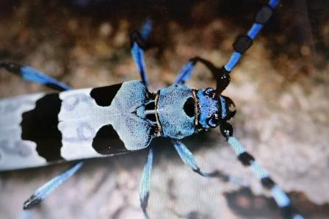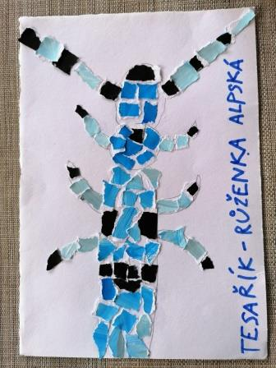
Dnes si uděláme brouka z barevných natrhaných papírků.
Nejdříve si vyber brouka, který se Ti líbí. Ať už v počítači, nebo v knize. Je důležité, aby ses na něj občas při práci mohl podívat.
Nakresli ho na celou čtvrtku, ať je pořádně veliký.
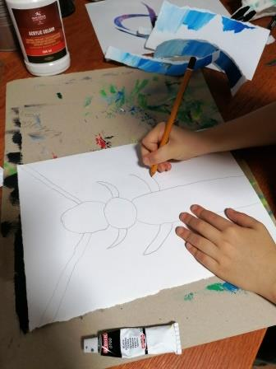
Potom si brouka pořádně prohlédni jaké má barvy a vodovkami nebo temperami na druhou čtvrtku namaluj velké skvrny barev, které na broukovi vidíš. Celou nabarvenou čtvrtku poté natrhej na tenčí proužky, dle obrázku.
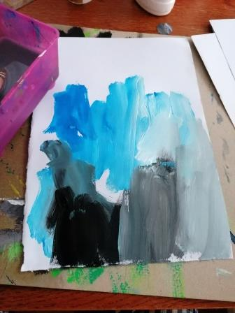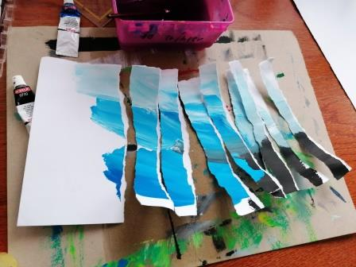
Na broukovi si najdi výraznou barvu, s kterou začneš. Vyber si i proužky, na kterých je barva namalovaná a natrhej je na menší kousky. Vezmi si lepidlo, natři ho na část brouka, kam budeš lepit natrhané kousky a můžeš začít. Když skončíš s jednou barvou, natrhej a nalep další barvy. Netrhej všechny proužky najednou, kousky by se Ti pomíchaly a zbytečně bys je hledal.
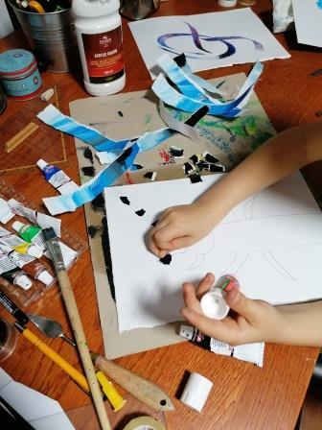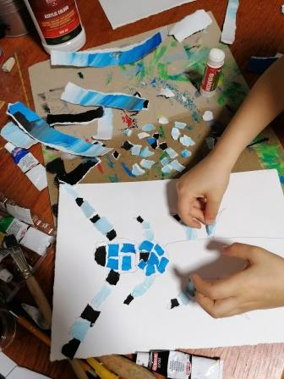
Tímto způsobem postupně vznikne celý brouk. Napiš výrazně na obrázek, jak se jmenuje.
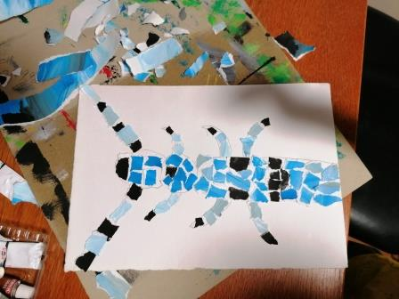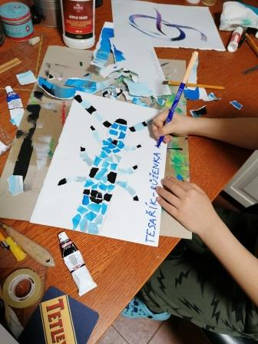
My jsme s Tobíkem takhle stvořili TESAŘÍKA – RŮŽENKU ALPSKOU.
Na ukázku podobný úkol - brouci jiných žáků. Nenech se zmást, že jsou kousky stříhané, my je tentokrát trháme!
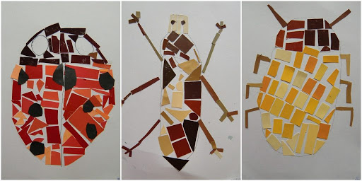
Jsem zvědavý na Tvého brouka, čím mě překvapíš.
Otakar Tragan, výtvarka

